

**联大学堂学生使用手册**

**目录**

一、电脑端学习系统分布概要 3

（一）登录学习系统 3

（二）首页功能分布 7

（三）个人信息核对与修改 8

（四）密码修改与找回 8

（五）学籍异动申请 9

（六）教学计划查看 10

（七）远程授课 10

（八）通知公告查看 11

（九）学习进度查看 11

二、电脑端学习过程 12

（一）开始学习 12

（二）在线考试 15

（三）提问留言 17

（四）查看成绩详情 18

三、手机端学习 19

（一）“联大学堂”APP 19

（二） 关注微信公众号“联大学堂” 23

四、 平台缴费方法 30

五、学习常见问题 32

六、建议学习环境 33

# **一、电脑端学习系统分布概要**

## **（一）登录学习系统**

****使用电脑360安全浏览器打开学习网址：**<https://edu.jxjypt.cn/hnsfdx/index.html>**点击“学生登录”，进入登陆页面，输入用户名、密码、验证码，点击“确定”，进入平台。  
注意：推荐使用360安全浏览器或者谷歌浏览器。

## 

****选择“学生入口”进入登录页面。****

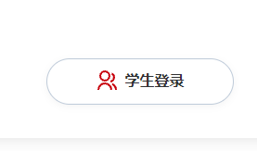

****在相对应的对话框中输入用户名、密码和验证码，进入学习页面。进系统后请及时更改默认密码确保账户安全。如登陆时忘记密码，可点击“忘记密码”找回。 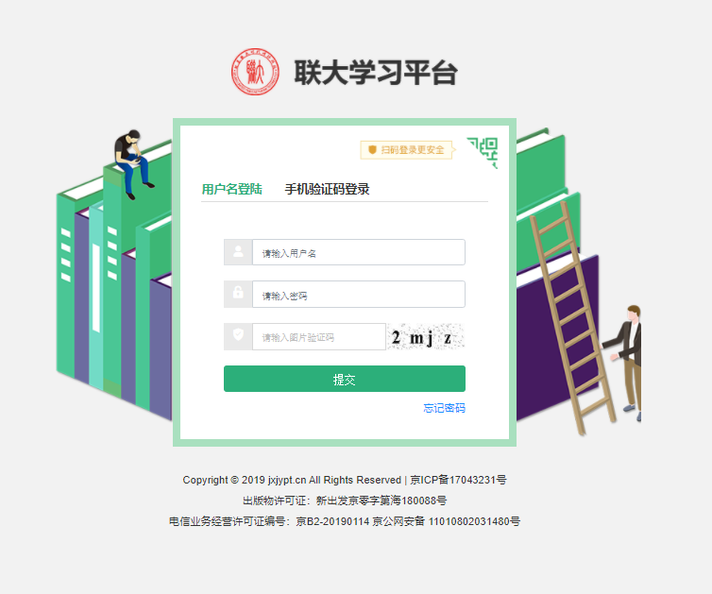

**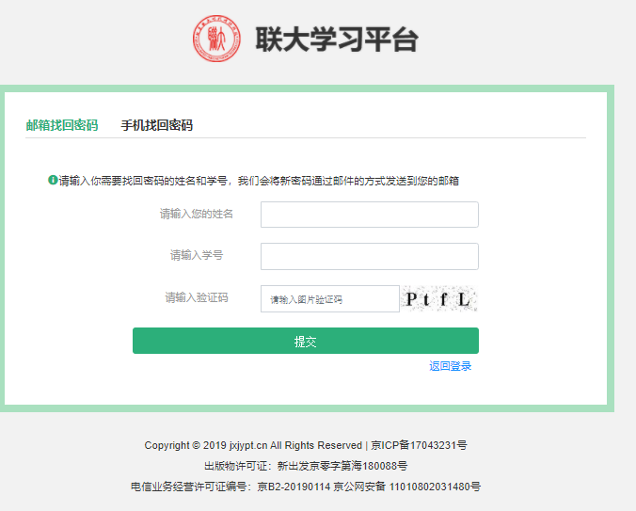   
**（用户名：HSD＋身份证号，密码：身份证号后六位；若以士官证报考的同学用户名为：HSD＋数字证件号，密码：证件后六位。）****

****联大学堂待办事项  
功能概述：本功能主要便于学生及时了解高校的教学政策，办理日常手续、提交办件材料，实现电子化办件，方便学生的办事流程。****

****1、学生登录账号****

****学生通过账号密码登录后会自动进入待办事项列表。若有必办事项未完成则无法进行学习和考试。此时点击【去完成】按钮进入事项详情页面。请务必仔细观看院校发布的通知、须知内容，了解入学要做的事项后再进行下一步签名。如下图****

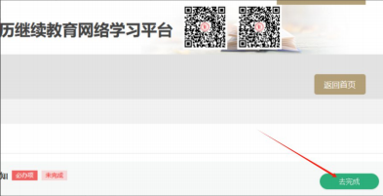

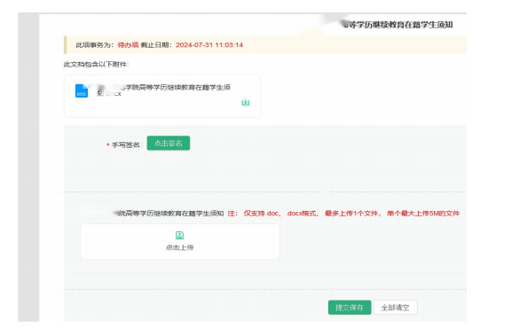

****2、手写签名****

****点击事项详情页面的【点击签名】按钮，用手机端的微信或其他应用扫一扫打 开的二维码（s分钟后二维码自动过期，超时需返回点击【点击签名】刷新二维码重 签），在打开的页面中手写签名。然后点击“提交”按钮。注：需要横屏填写。如下图所示：****

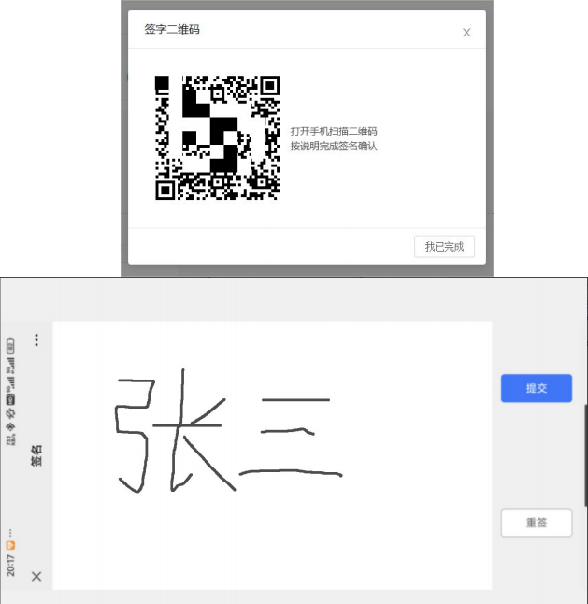

**3、提交待办事项**

**所有信息填写完成后，点击事项详情页面底部的“提交保存”按钮，完成提交。如下 图所示：**

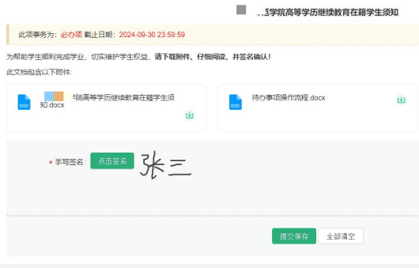

**4、返回首页学习**

**待办事项提交完成后，点击页面右上角的“返回首页”按钮，将返回到学习平台首页 进入学习。如下图所示：**

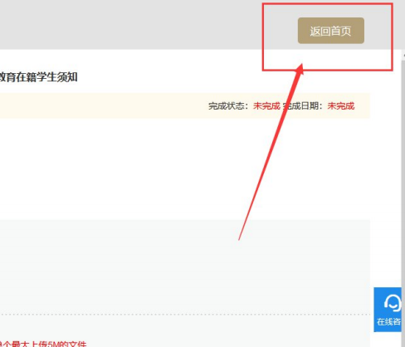

## **（二）首页功能分布**

****登录学习平台后，出现了学生学习系统主界面。****

****该界面上侧是学生信息区，缴费、个人中心、修改密码、查看成绩及最右上角的退出按钮。****

****中间左侧部分是通知公告，在通知公告中的列表可以查看当前的通知信息提示；中间右侧部分展示上次所学课程的学习进度。****

****下侧是学习课程区。点击按学情或者按学期排序，展示所学课程列表以及学习、考试与成绩。点击课程下方的“开始学习”按钮，可进入该课程进行学习；点击课程下方的“在线考试”按钮，可进入试卷考试。点击课程下方的“考试记录”按钮，可查看该课程的考试信息。点击最终成绩显示的“分数”按钮，可以查看具体成绩。****

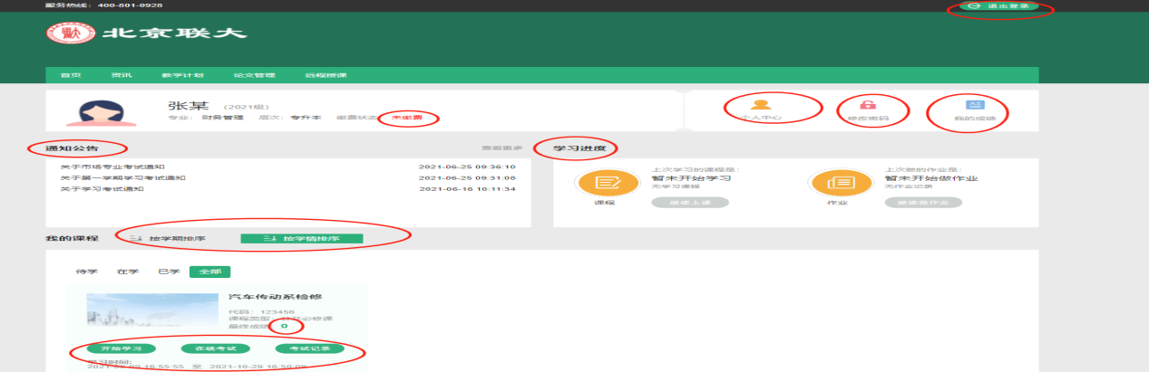

## **（三）个人信息核对与修改**

****初次登陆学习系统，请点击右上角的“个人中心”，进入“我的信息”页面检查自己的基本信息是否录入正确，如有错误，请及时与老师联系并更正信息，学生本人无法对基本信息进行操作。****

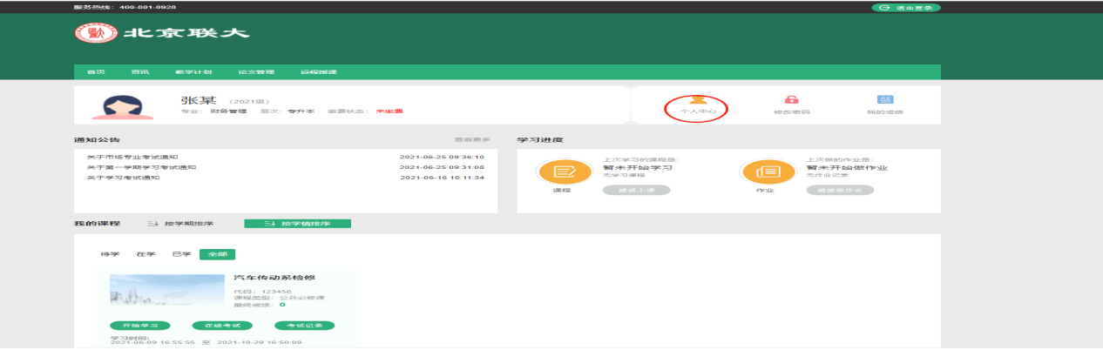

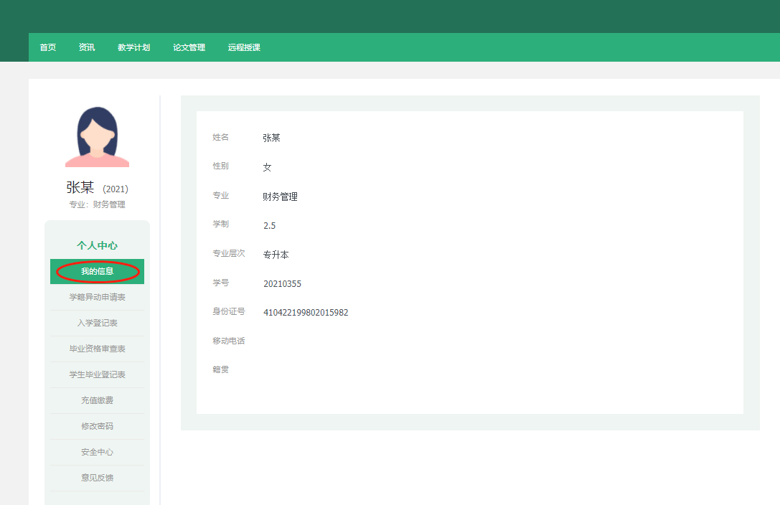

## **（四）密码修改与找回**

****核对信息正确后，初次登陆学习系统，请点击右上角的“修改密码”，进入修改密码页面。按照界面中的提示信息输入自己的原始密码和新密码，点击“提交”即可。****

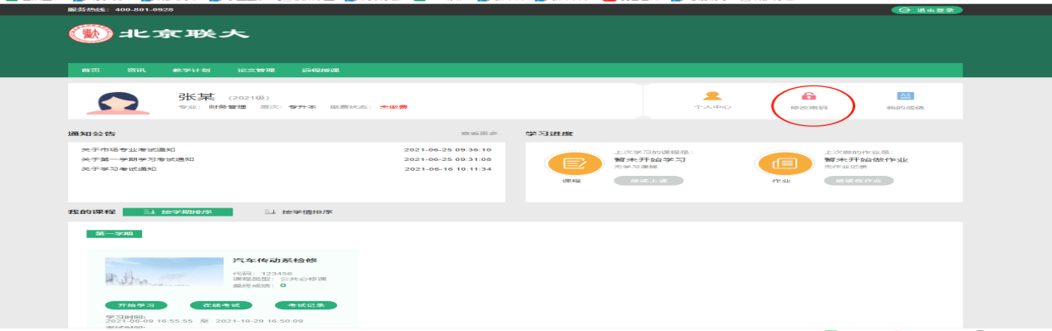

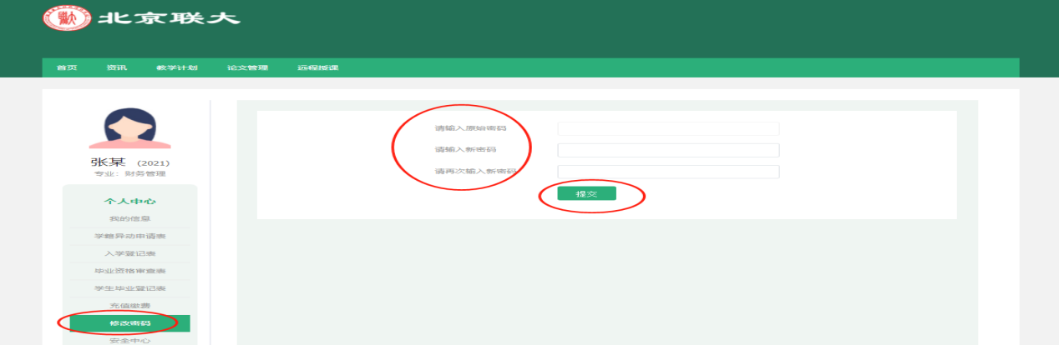

## **（五）学籍异动申请**

****学生点击“个人中心--学籍异动申请”，可进行学籍异动的申请提交；查看申请状态与异动轨迹。一般请勿轻易操作。****

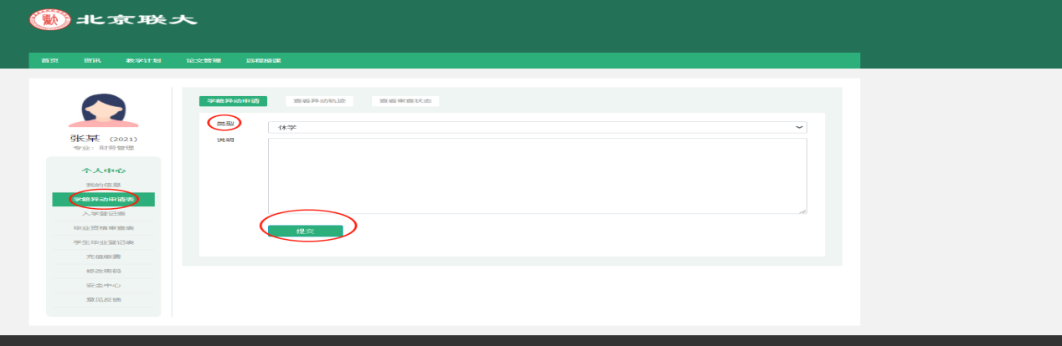

## **（六）教学计划查看**

****学生点击首页导航栏中的教学计划按钮，可查询学生自己所有的教学计划内容；包含年级、专业课程、课程学分、学期、课程类别、成绩构成、考试时间、学年以及考核方式等。****

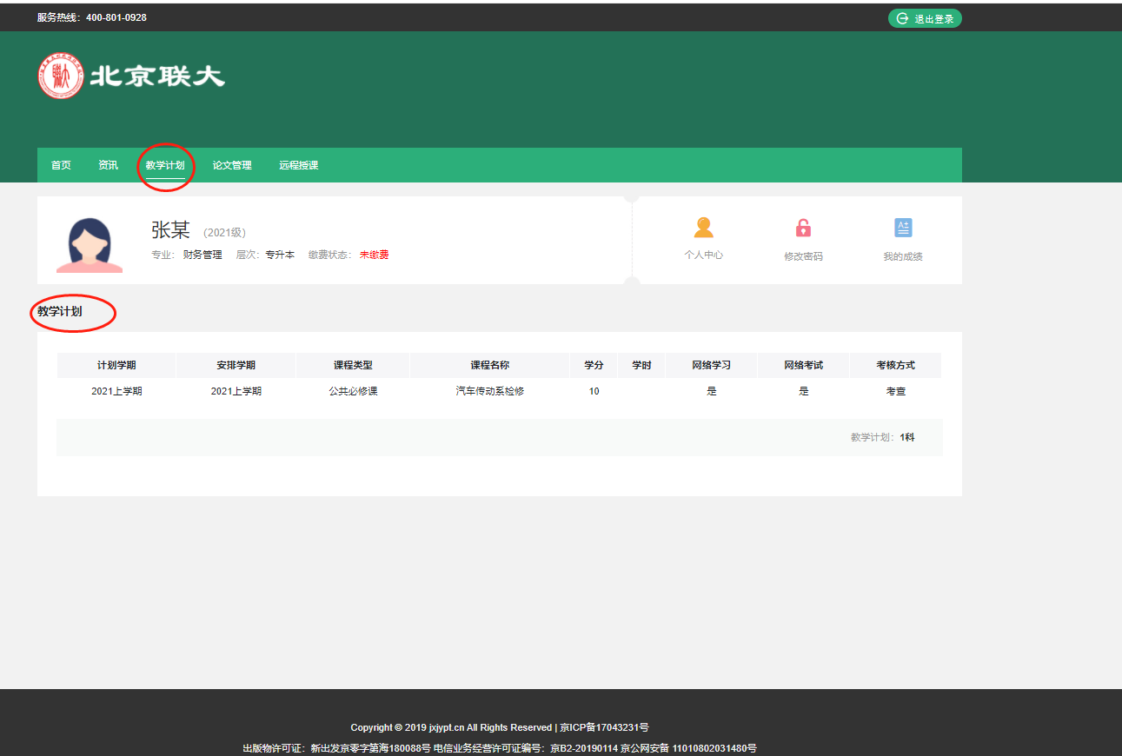

## **（七）远程授课**

****点击上面的“远程授课”，进入远程授课列表。找到直播课程，点击“进入”按钮，即可进入直播间。观看老师讲课，或者在聊天区发表言论。****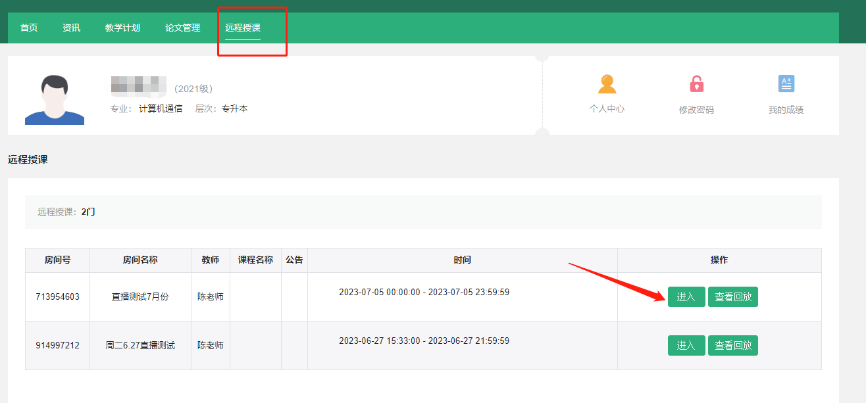

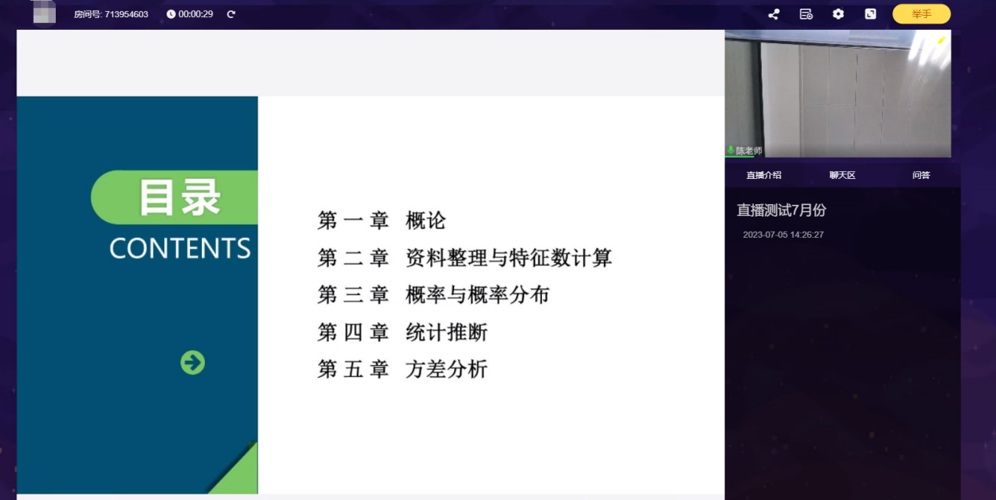

## **（八）通知公告查看**

****学生单击“通知公告--查看更多”，即可查看全部相关通知公告信息；学生可以点击相应公告名称进行公告内容的查看。****

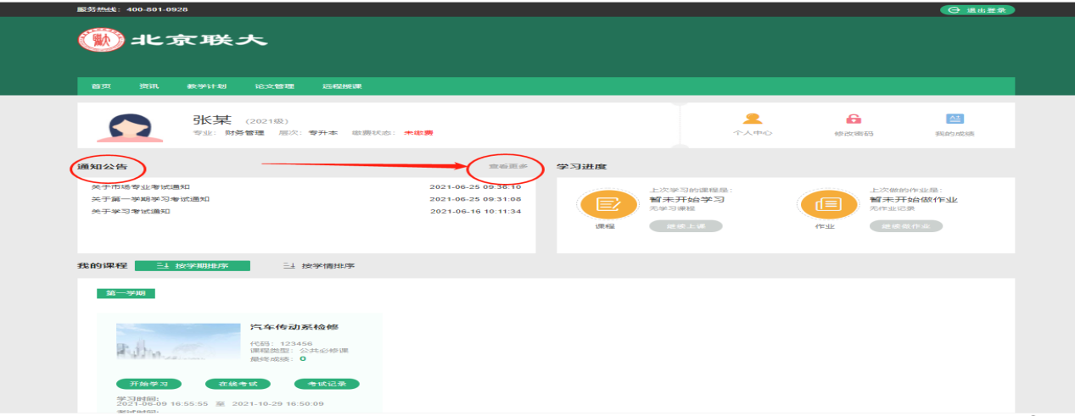

## **（九）学习进度查看**

****展示学生上次所学视频和作业的，单击“继续上课”或者“继续做作业”，即可接着上次进度继续学习。****

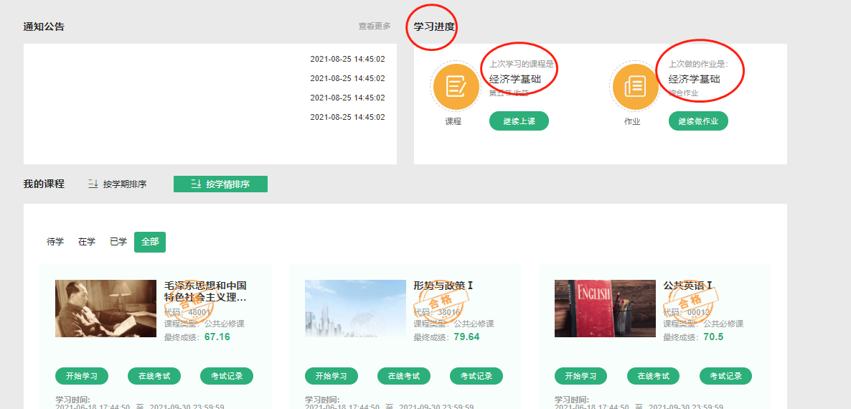

# **二、电脑端学习过程**

## **（一）开始学习**

****学生在“我的课程”中，选择按学情或者按学期排序，展示课程、学习时间安排等。点击课程下方的“开始学习”按钮，在学习时间内，可进入该课程进行学习。****

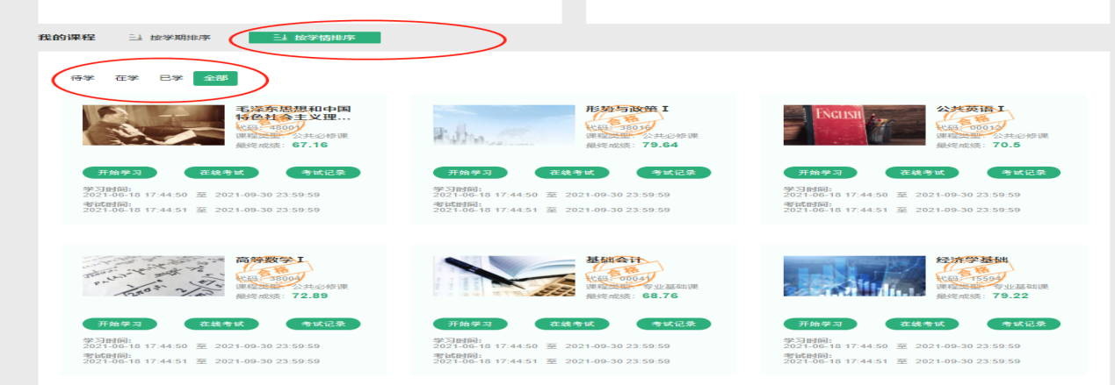

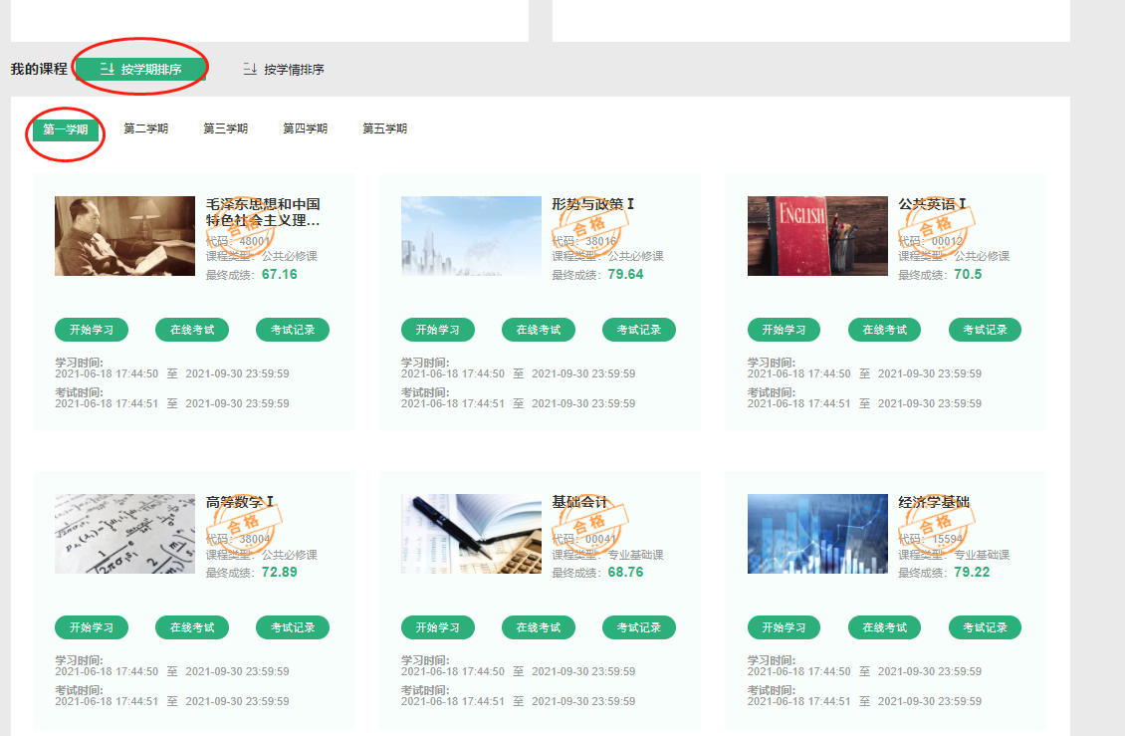

****进入学习任务后，界面如图所示。界面左上角是相应课程名称及课程相应信息。右上角显示当前学习人次、学生学习进度及精选留言。功能切换菜单栏为学生学习提供便利。****

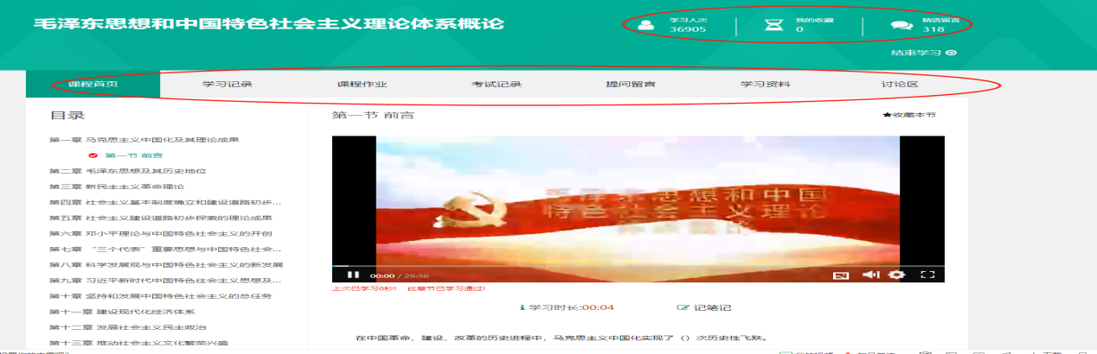

****学习课件只需在课程首页目录栏，点击相应章节名称，再点击视频开关，即可开始学习。并做正确视频下方的题目，才算完成学习。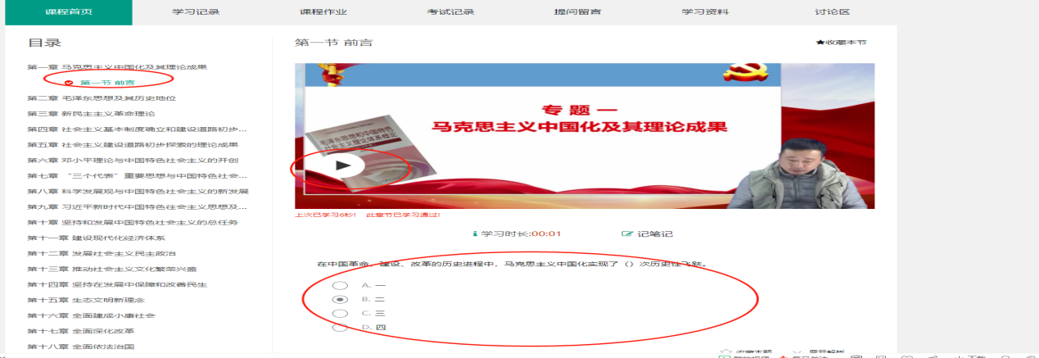

****点击功能切换栏“学习记录”，即可查看该课程的学习进度。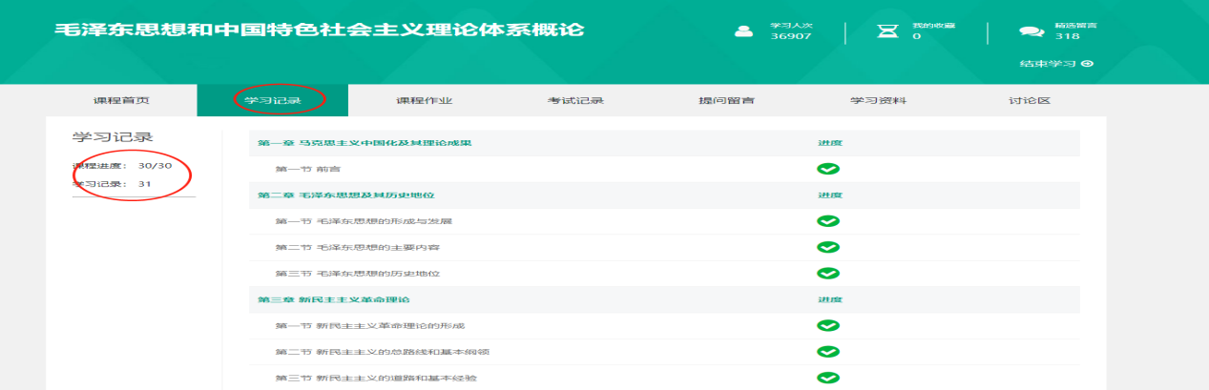

****点击“课程作业--开始答题”，即可进行章节测试。做完在学习时间内可以“重答”。****

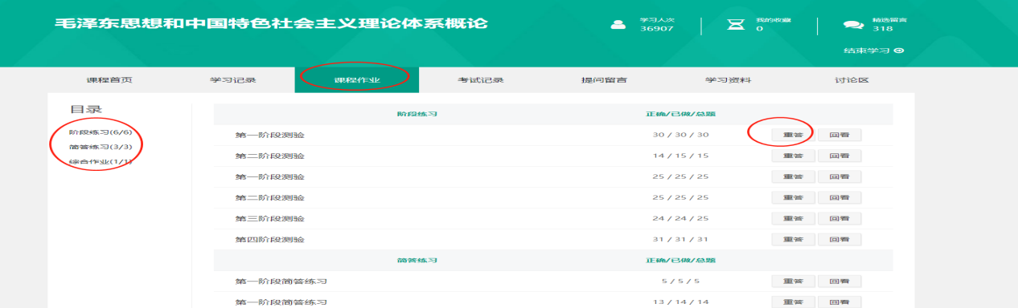

****试卷如图所示，做完题点击“交卷”，输入验证码即可提交。****

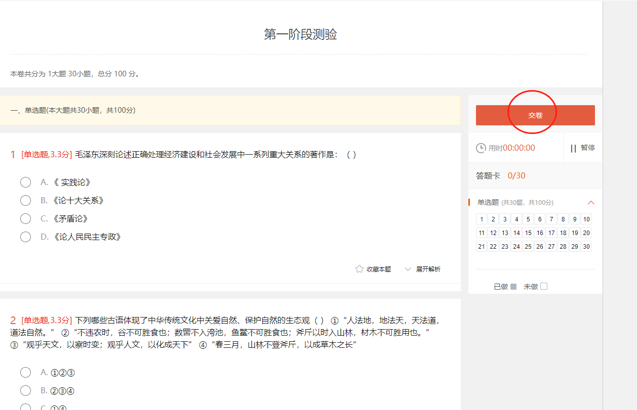

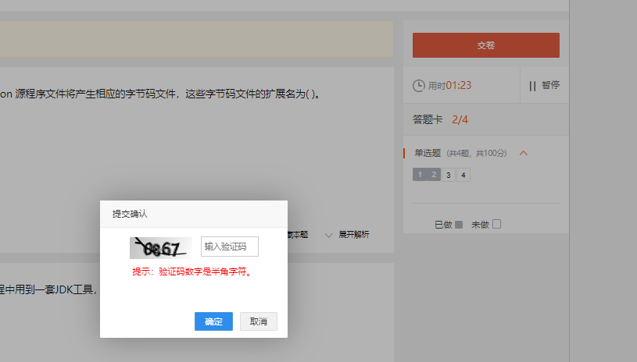

## **（二）在线考试**

****在线上考试时间内，点击“在线考试”，即可进行考试。****



****试卷如图所示，做完题点击“交卷”，输入验证码即可提交。****

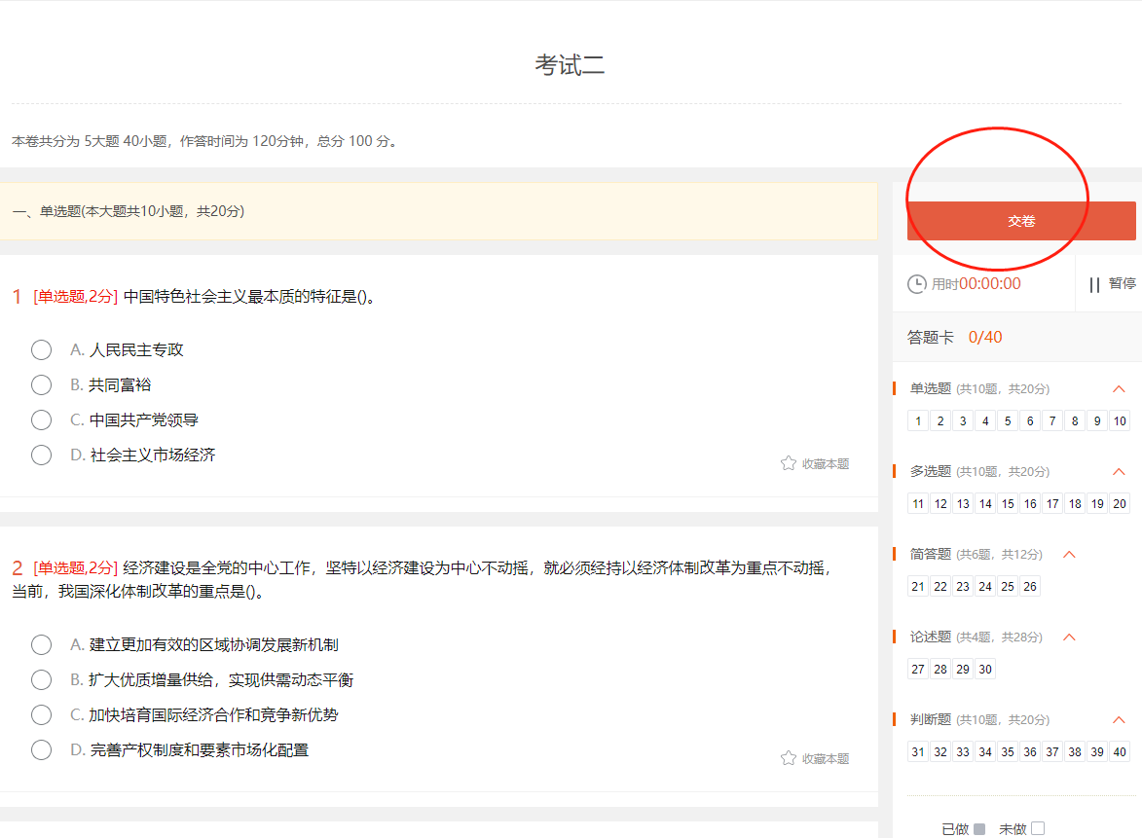



****点击“考试记录”，即可进行具体查看。****

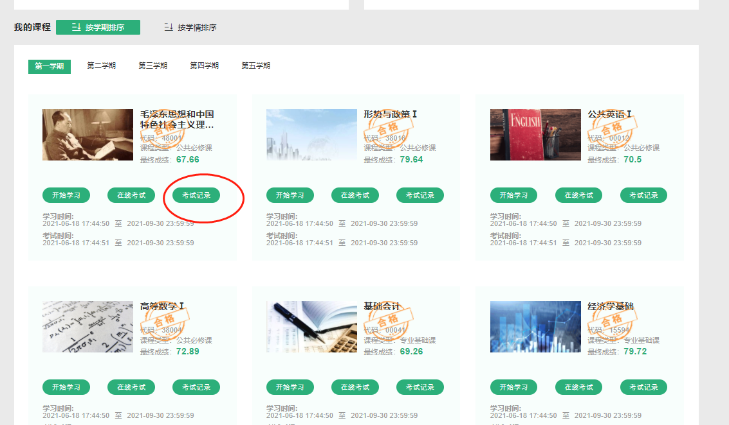

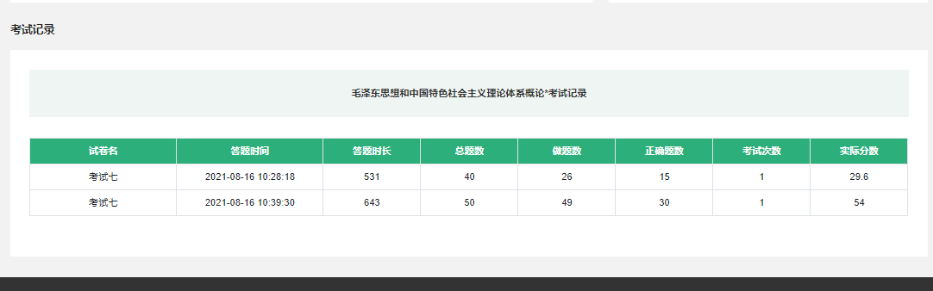

## **（三）提问留言**

****点击“开始学习”，进入课程首页页面。在此页面点击上方“提问留言”，切换到留言页面,显示所有学生留言及老师的回复留言。****

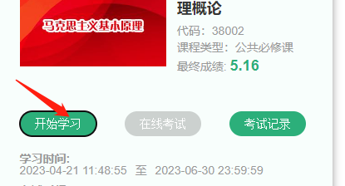

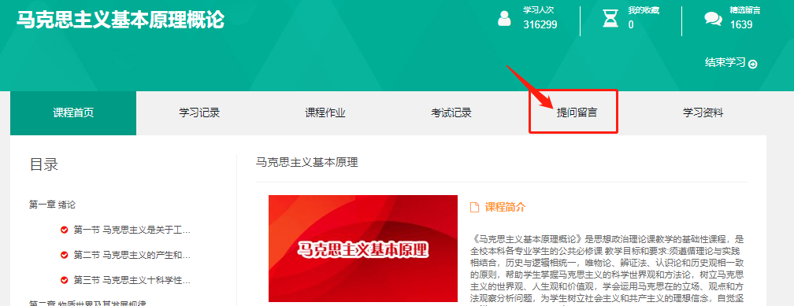

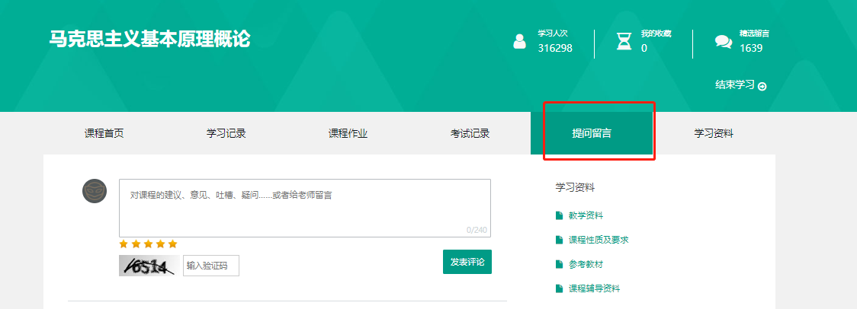

****提问留言页面，新增留言，空白框中输入内容，然后输入“验证码”，点击“发表评论”，即可完成。****

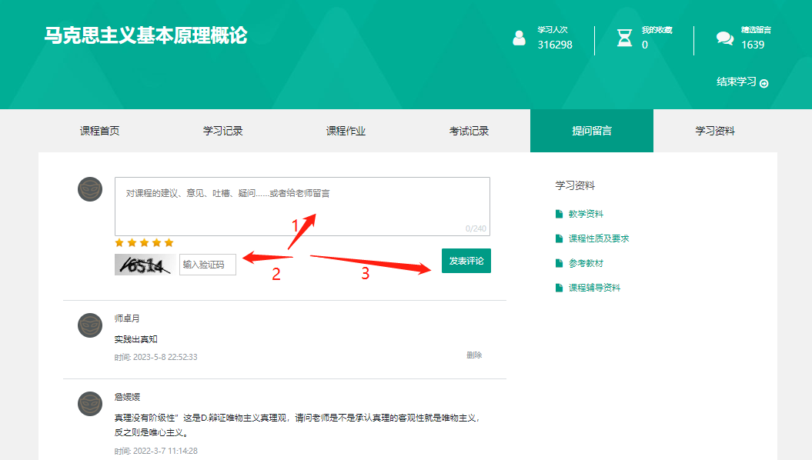

## **（四）查看成绩详情**

****点击最终成绩旁边的分数，打开我的成绩页面。再点击课程名或分数即可查看成绩详情。如成绩未及时更新，请点击“刷新成绩”。****

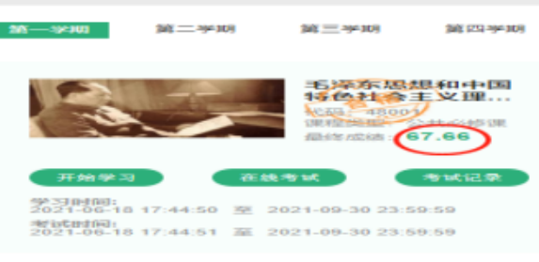

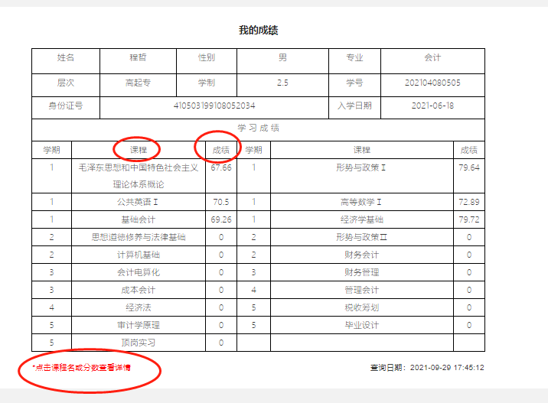

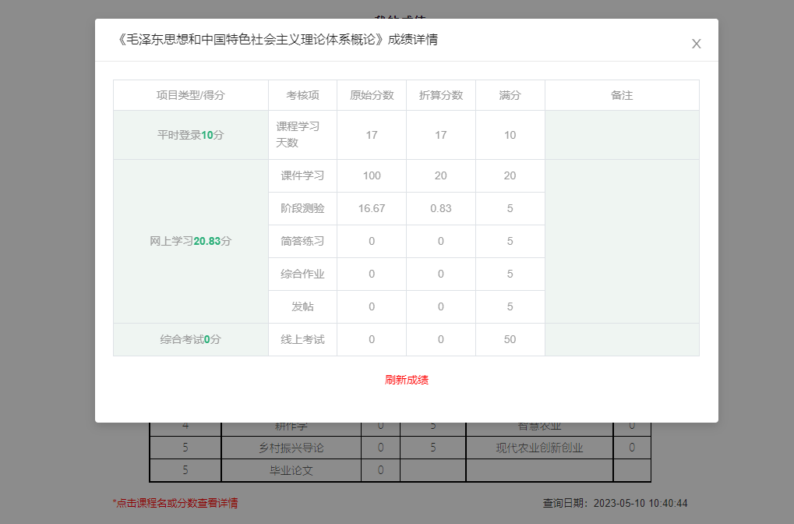

# **三、手机端学习**

## **（一）“联大学堂”APP**

****用户可在应用商店或者扫描下方二维码下载“联大学堂”APP。****

****打开APP，输入账号和密码登录。如果忘记密码，可通过点击“忘记密码”找回。****

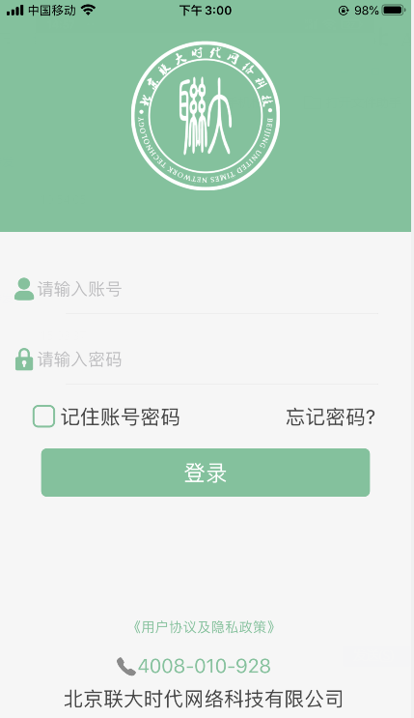

****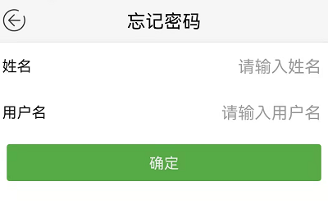****

****登录成功以后进入到学习首页，点击“通知公告”，可以看到学校发的通知公告。****



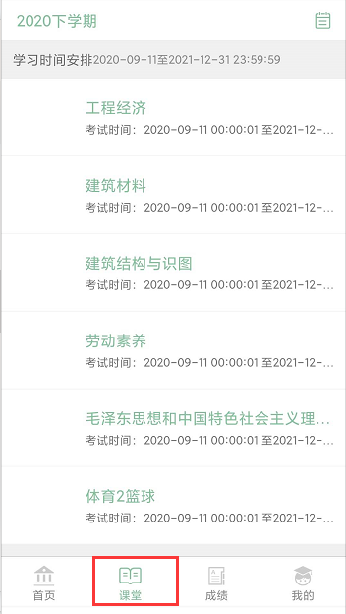 点击“课堂”按钮，可以看到当前学期应该学习的课程，以及学习和考试的时间；点击右上角的学期，可看到其他学期的课程。****

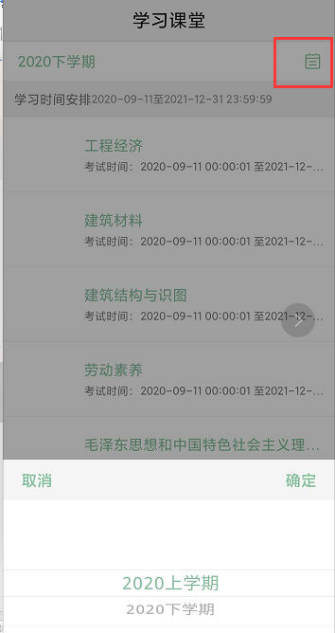

****点击相应的课程，可进入相关课程的学习和考试（注意：只有在规定的时间内才可以进行学习的考试），做完对应的练习题，进行考试。****

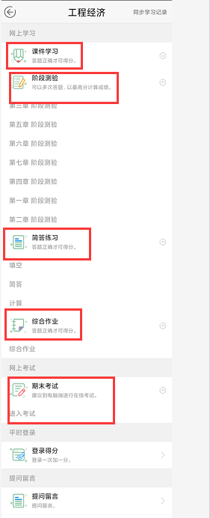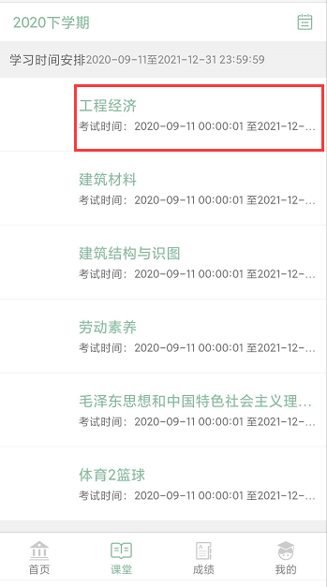

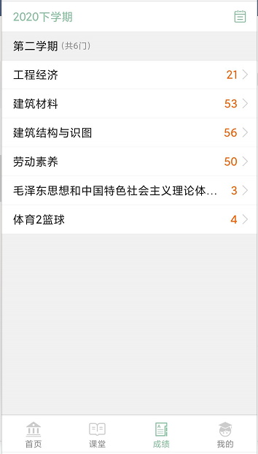 查看得分，点击下方的成绩按钮，可查看当前学期每门课程的成绩；点击具体的课程，可查看该课程具体得分情况；点击右上方的日期，可查看其他学期的课程成绩与成绩得分详情。****

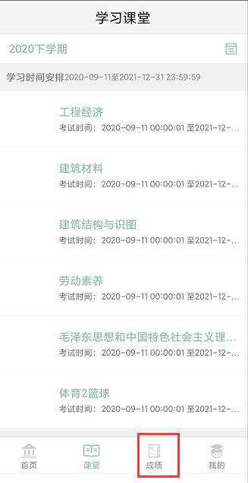

****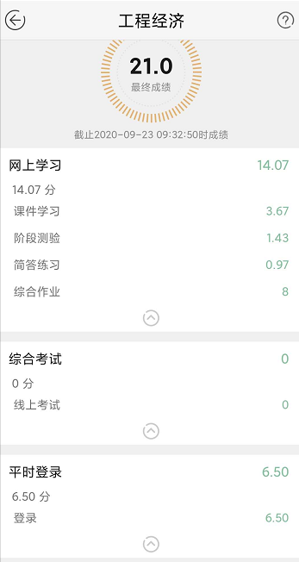****

****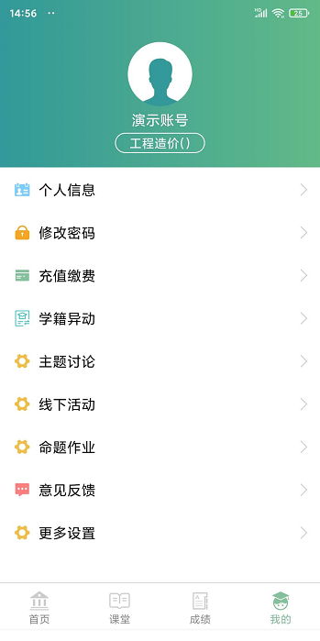 点击右下方的“我的”按钮，可以查看相关信息。****

## **关注微信公众号“联大学堂”**

**1** 、关注公众号

****1）扫下方二维码关注“联大学堂”。****

********

****2）或者打开微信，点击屏幕上方的搜索图标，在搜索文本框中输入“联大学堂”，点击“搜索”按钮，在搜索结果中点击“联大学堂-公众号”结果项，点击“关注公众号”按钮，即可完成操作。****

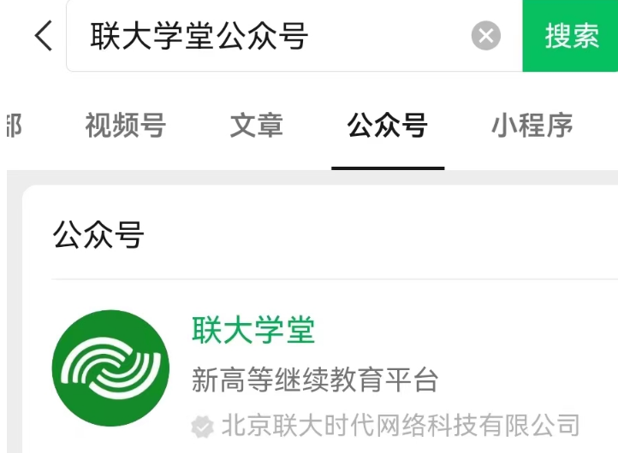

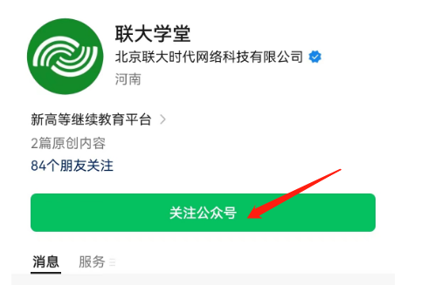

**2** 、账号绑定

****点击公众号下方的“开始学习”按钮，跳转到账号绑定页面，输入个人信息，点击“绑定”按钮，即可完成账号绑定；****

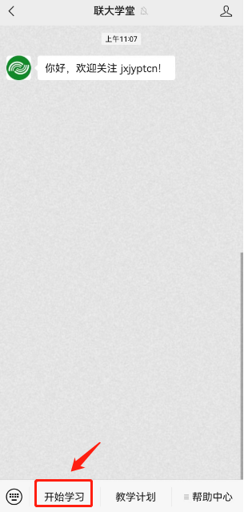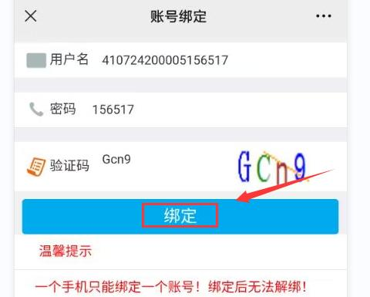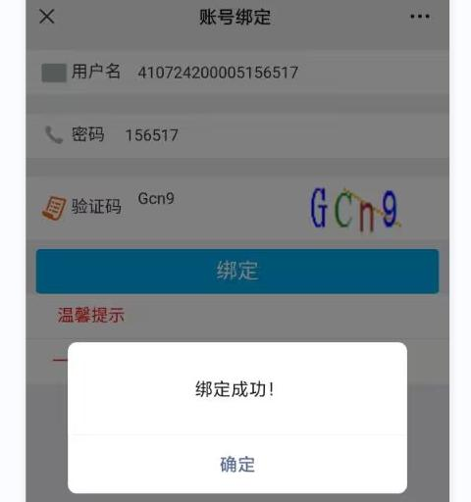

**3 、课程学习**

**点击首页“我的课程 ”按钮，或者页面下方“课程 ”导航菜单，可以查看个人的学习计划，切换不同的学期，下方的课程列表也会随之改变；点击课程列表中的课程名称或者课程下方的“开始学习 ”按钮，跳转到课程详情界面；展开章节列表，点击章节名称，即可跳转到章节学习界面；**

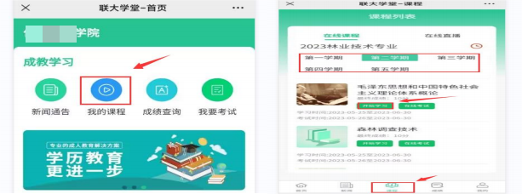

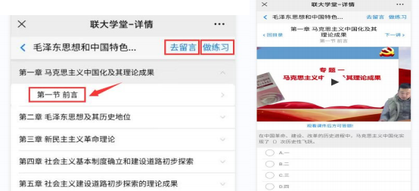

**4 、课后作业**

**点击课程章节列表的“做练习 ”菜单，或者课程学习页面的“做练习 ”菜单即可跳转到课后练习页面；点击课后练习列表中对应的选项，即可进入相应的练习页面；**

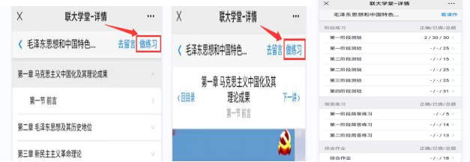

**5 、课程留言**

**点击课程章节列表页面的“去留言 ”菜单，或者点击课程学习页面的“去留言 ”菜单， 即可跳转到留言发布页面；在文本框中输入留言内容后，点击下方的“发表评论 ”按钮即可发布留言；**

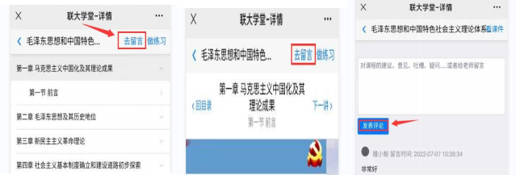

**6、参加考试**

**1）点击首页的“我要考试 ”按钮，跳转到考试列表页面；点击想要考试的科目，提示对话框选择“确认 ”，即可跳转到考试页面**

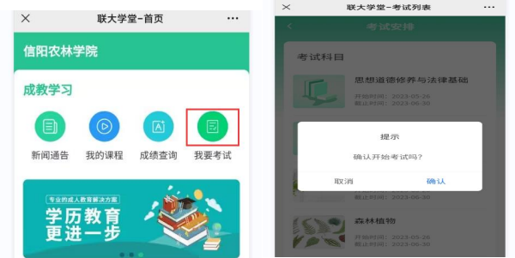

**2）在考试允许的时间范围内，点击课程列表中对应课程下方的“在线考试 ”按钮，提示对话框选择“确认 ”，即可参加考试；可以查看试题完成进度，当所有题目都完成后，点击页面上方的“交卷 ”按钮，即可交卷；**

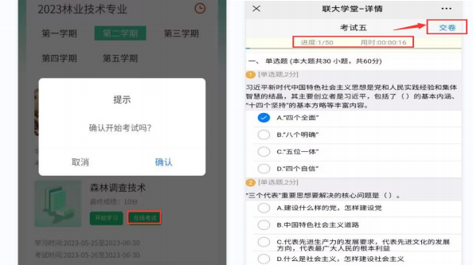

**7 、查看成绩**

**点击首页的“成绩查询 ”按钮，或者点击页面下方的“成绩 ”菜单即可跳转到成绩列表页面；点击对应的课程名称，即可查看相应课程的成绩详情；**

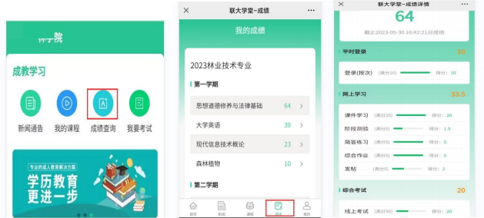

**8 、解绑账号**

**点击页面下方的“我的 ”菜单，点击“个人中心 ”，点击“绑定微信 ”，即可解绑账号；**

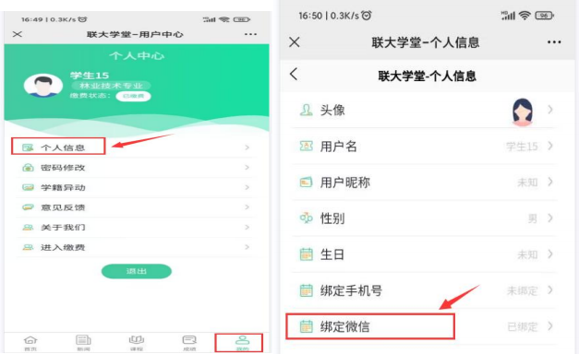

# **平台缴费方法**

**①初次电脑登录后点击任意学习功能即可自动进入扫码缴费通道;**

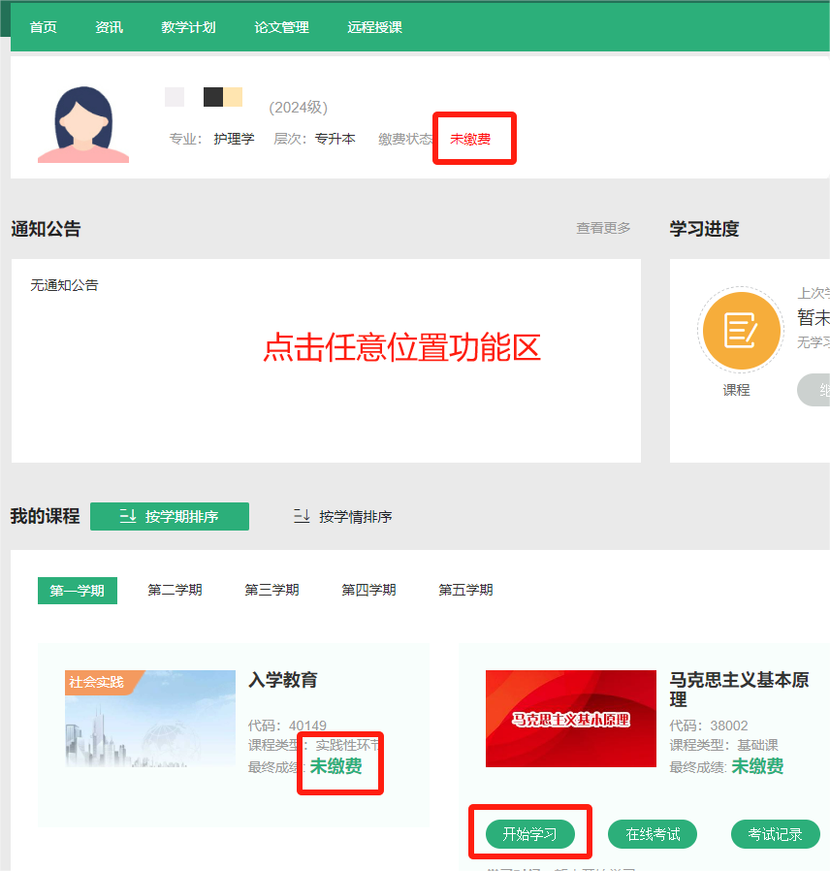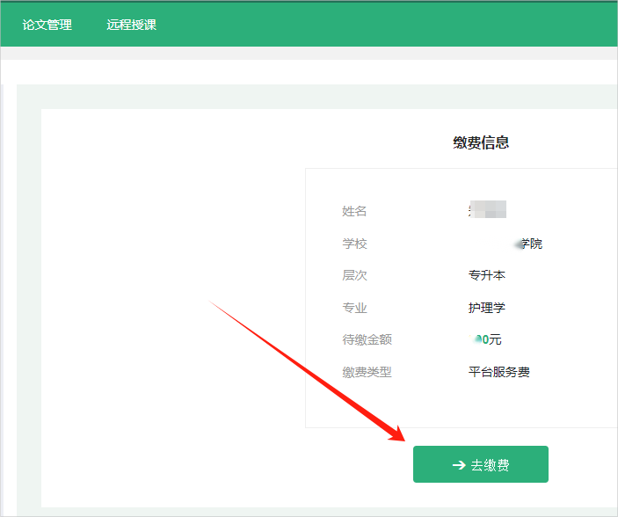

**②手机APP登录后点击【我的】—【我的缴费】按钮即可快捷线上支付；**

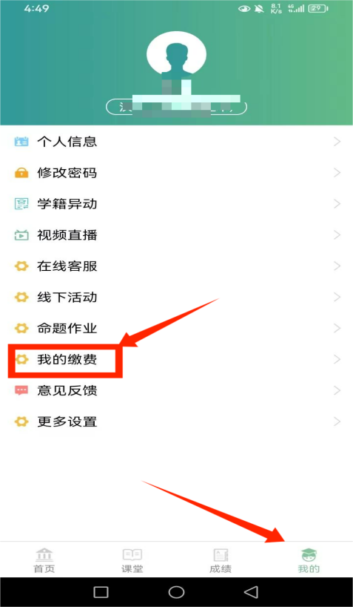

**③微信登录后点击【帮助中心】—【我的信息】—【点击缴费】即可直接支付。支付完毕后即可正常学习考试。**

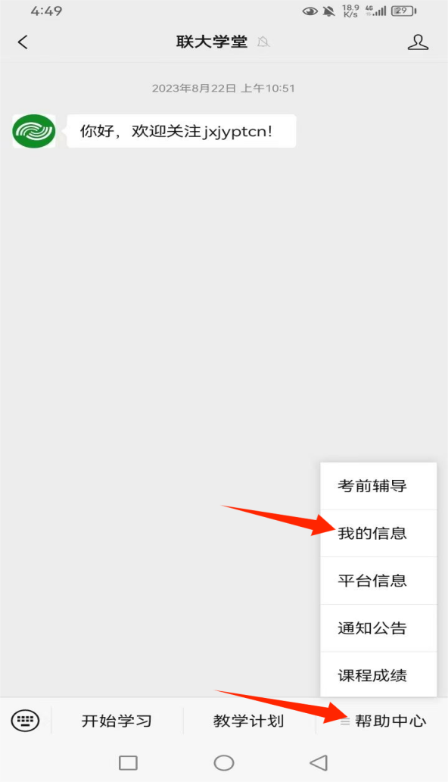 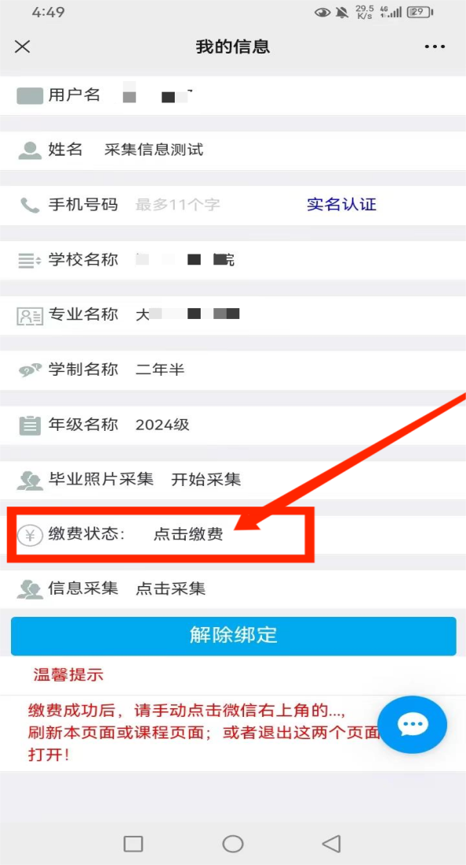

# **五、学习常见问题**

****1、网上学习需要哪些条件？****

****一台可以上网的计算机或者智能手机扫码下载安装”联大学堂”APP/微信公众号绑定账号进行学习。****

****2、自己没有条件上网怎么办？****

****可到函授站上网学习。如离所属函授站较远，可到附近的网吧和各类机房等有上网条件的地方上网学习。****

****3、学习过程有哪些学习活动？****

****远程学习的活动有：课程自学，在线交流，讨论答疑，课程作业等。学生必须在规定时间内完成课程作业。****

****4、怎样提交作业，如何计算作业成绩？****

****必须在联网的计算机上完成作业。登陆我院网站主页，录入自己的“用户名”和“密码”，登陆进入网站学习区。在“我的课程”中点击选定一门课程后，在出现的课程系统界面中左侧功能区点击“做作业”进入所选定课程的作业区，完成作业。所有课程的作业都应在作业区内完成。****

****5、考试不及格怎么办？****

****最终成绩60分合格。最终成绩=学习+考试。考试不及格，可以根据学校安排进行补考。****

1. ****平台使用费怎么缴？****

****在电脑端登录进入首页，点击未缴费完成。****

****7、平台可能根据各院校不同教学模式进行相应要求的功能调整。****

# **六、建议学习环境**

****·硬件环境****

****任何可以联网的计算机和智能手机上使用；****

****·运行环境****

****运行环境WindowsXP/7/8/10****

****浏览器：推荐360安全浏览器，并使用极速模式。其他浏览器需安装Flash插件；（请注意，请勿直接使用手机浏览器登录学习！这样可能会导致无法正常学习。 如遇到忘记密码或者微信绑定不上的情况请在浏览器登录页面点击“忘记密码”进行重置密码之后再重新绑定。）****

****文字处理：Microsoft Word****

****·技术支持****

****在继续教育服务平台的使用过程中如果遇到任何系统问题，可直接同我们的技术人员进行联系，我们会在最短的时间内提交问题并解决问题。同时也感谢每一位用户，你们的反馈是对我们最大的帮助。****

****联系方式： 400-801-0928****